音声スイッチ(VOX)
VOX(Voice Operated X)とは、音声で自動的に送信機を働かせる回路の事を言います。 つまり、手を使わないで無線機器の送受信を切り替える回路です。 VOXは、無線機器だけでなく、色々な用途に使用されています。(例えば、テープレコーダで音が入ってきたときだけ録音する等)
VOXとして使用される専用のICとして、NJM2072があります。 今回は、このIC相当(若干機能強化版)の機能を有する「音声スイッチ(VOX)」を製作します。
<NJM2072の特長> 音声レベル検出用集積回路です。マイクロカセットの音声検出用、通信機のVOXに最適です。
- 動作電源電圧(0.9~7V)
- 低消費電流(0.55mA)
- 高入力感度(-36dB)
<NJM2072のピン配置> 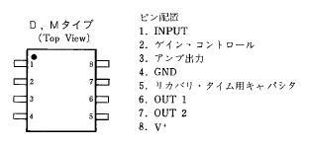
<NJM2072のブロック図> 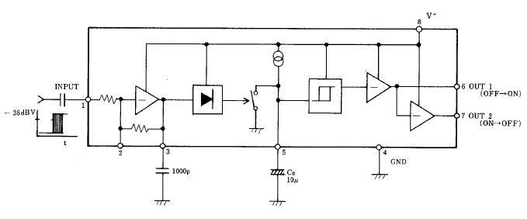
<NJM2072のタイムチャート> 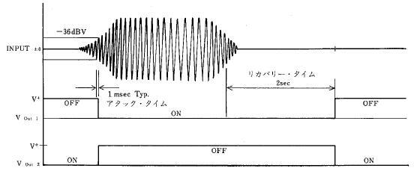

動作原理
<仕様>
- 入力の感度切り替え(10段階)
- リカバリータイム切り替え(10段階)。。。0.1秒~1.0秒
- 出力(トランジスタによるオープンコレクタ出力)
<マイク> 信号(音声)の入力には、コンデンサマイクを使用します。 尚、無線機などで使用する際には、高周波の回り込みを防止するために、チョークコイル(数百uH程度)を使用します。 また、デジタル回路とアナログ回路が共存するので、ノイズ防止のために、コンデンサマイクへの電源供給に際しては、チョークコイル(1mH~10mH)による平滑回路を使用しました。
<増幅> コンデンサマイクからの信号を、LM386(低電圧オーディオ・パワーアンプ)を使用し、約200倍の増幅率を得ます。感度が高すぎる場合には、増幅率を20倍~200倍の間で調整してください。
<整流> 200倍に増幅された信号を、ダイオードを使用し、倍電圧整流します。
<比較> 整流された信号と、内部の基準電圧を比較し、指定されたレベルに達したかを判断します。 基準電圧との比較は、PIC内蔵の、コンパレータを使用します。 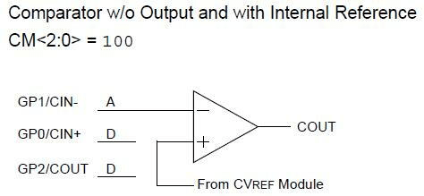
<基準電圧> 基準電圧は、PIC内蔵の電圧発生モジュール(COMPARATOR VOLTAGE REFERENCE)を使用します。 16段階の電圧を発生できますが、今回はその内の10段階を、感度調整用として使用します。 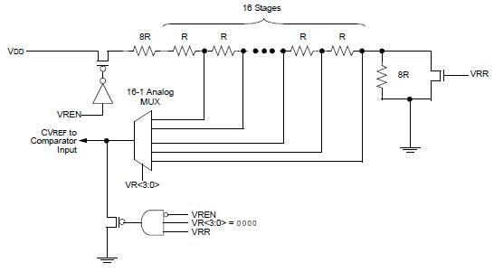
<リカバリータイム> 入力信号(音声)が、指定されたレベルに達すると、ある一定時間(リカバリータイム)だけ、出力をONします。 リカバリータイムは、0.1秒~1.0秒迄の10段階(0.1秒単位)で設定可能としました。 0.1秒の時間を得るために、PIC内蔵のCPP(Capture/Compare/PWM)モジュールを、コンペアモードで使用します。 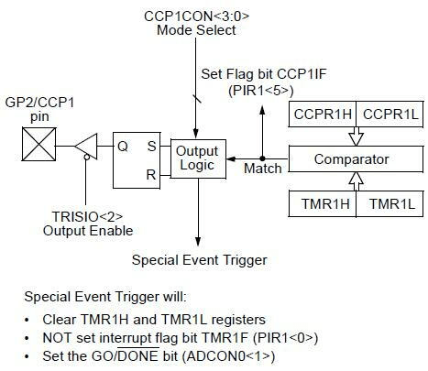
<出力> 音声スイッチとしての出力は、LED2およびトランジスタ(オープンコレクタ)をON/OFFします。

回路図
SW1を押下することにより、感度を10段階に切り替えることができます。 (押下する毎に、LED1が点灯し、低感度￫高感度￫低感度。。。。。に切り替わっていきます) SW2を押下することにより、リカバリータイムを10段階に切り替えることができます。 (押下する毎に、LED1が点灯し、短時間￫長時間￫短時間。。。。。に切り替わっていきます) 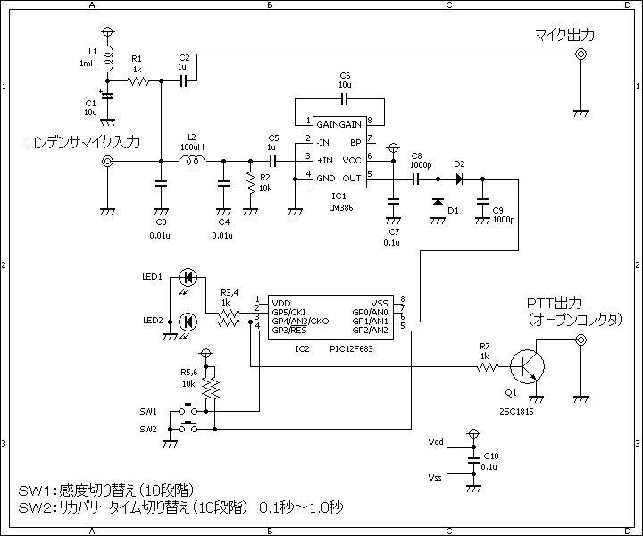

ソースコード
//**********************************************************************
/*
＜音声スイッチ（ＶＯＸ）＞
*/
//**********************************************************************
#define LED1 GPIO.F5
#define LED2 GPIO.F4
#define SW1 GPIO.F3
#define SW2 GPIO.F2
//**********************************************************************
short on_cnt, threshold;
void interrupt()
{
if (PIR1.CMIF == 1) {
PIR1.CMIF = 0;
//
on_cnt = threshold;
}
//
if (PIR1.CCP1IF == 1) {
PIR1.CCP1IF = 0;
//
if (on_cnt > 0) {
LED2 = 1;
on_cnt--;
} else {
LED2 = 0;
}
}
}
//**********************************************************************
void main()
{
static unsigned short Sensitivity, RecoveryTime, cnt;
//
OSCCON = 0b01110000; // クロックは8Mhz
CMCON0 = 0b00000100; // コンパレータを使用する。
ANSEL = 0b00000000; // Ａ／Ｄ変換は使用しない。
TRISIO = 0b00001110;
GPIO = 0b00000000;
// CCPの設定
PIE1.CCP1IE = 1;
PIR1.CCP1IF = 0;
CCP1CON = 0b00001011;
CCPR1L = 0xC4; // 0.01sec...100hz...クロックが8Mhzの時
CCPR1H = 0x09; // 0.01sec...(1÷8000000)*4*8*2500
// TIMER1の設定
PIE1.TMR1IE = 0;
PIR1.TMR1IF = 0;
TMR1L = 0;
TMR1H = 0;
T1CON.T1CKPS0 = 1;
T1CON.T1CKPS1 = 1;
T1CON.TMR1ON = 1;
//コンパレータの設定
CMCON0.CINV = 1;
PIE1.CMIE = 1;
PIR1.CMIF = 0;
//基準電圧の設定
VRCON.VREN = 1;
VRCON.VRR = 1;
VRCON.VR3 = 0;
VRCON.VR2 = 1;
VRCON.VR1 = 0;
VRCON.VR0 = 1;
//
LED1 = 0;
LED2 = 0;
//
Sensitivity = 5;
RecoveryTime = 5;
threshold = 50;
//
INTCON.PEIE = 1; // これ以降の処理で割り込みを許可する。
INTCON.GIE = 1; // これ以降の処理で割り込みを許可する。
//
while (1) {
//感度調整（10段階切替）
if (SW1 == 0) {
while (SW1 == 0) {
Delay_ms(10);
}
//
Sensitivity++;
Sensitivity = (Sensitivity < 11) ? Sensitivity: 1;
for (cnt = 0; cnt < Sensitivity; cnt++) {
LED1 = 1;
Delay_ms(100);
LED1 = 0;
Delay_ms(100);
}
//
VRCON.VR3 = Sensitivity.F3;
VRCON.VR2 = Sensitivity.F2;
VRCON.VR1 = Sensitivity.F1;
VRCON.VR0 = Sensitivity.F0;
}
//リカバリータイム調整（0.1秒～1.0秒迄の10段階切替）
if (SW2 == 0) {
while (SW2 == 0) {
Delay_ms(10);
}
//
RecoveryTime++;
RecoveryTime = (RecoveryTime < 11) ? RecoveryTime: 1;
for (cnt = 0; cnt < RecoveryTime; cnt++) {
LED1 = 1;
Delay_ms(100);
LED1 = 0;
Delay_ms(100);
}
//
threshold = RecoveryTime * 10;
}
}
}
//**********************************************************************

動作確認
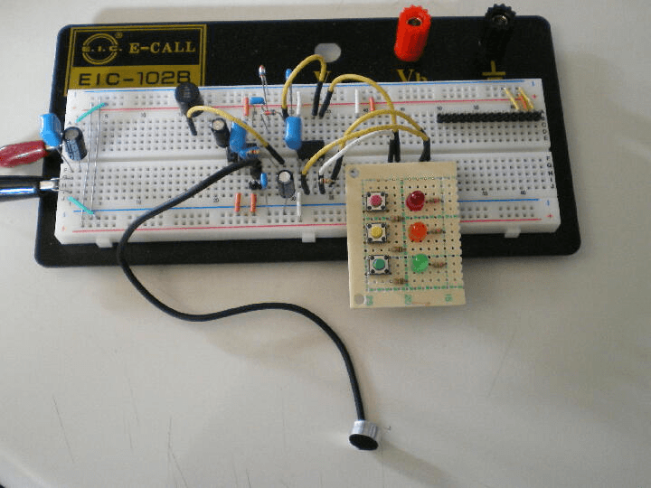
左側から、LM386、ダイオード、PIC12F683、SW、LEDです。 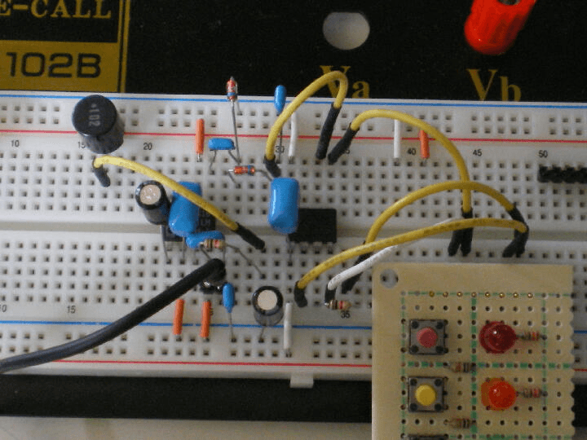
このページは稲崎様の閉鎖したHPのコピーで、著作権は稲崎様にあります。詳細 This page is a copy of Mr. Inasaki's closed website, and the copyright is held by him.Details

